**Ziua Internațională a Conştientizării Autismului**

**2 aprilie 2019**



Tulburările din spectrul autismului (TSA) sunt un grup de tulburări complexe de dezvoltare a creierului. Acest termen umbrelă acoperă: tulburarea autistă, tulburarea Asperger și autismul atipic. Aceste tulburări se caracterizează prin dificultăți în interacțiunea și comunicarea socială și printr-o gamă restrânsă de interese și activități, cu caracter repetitiv.

TSA încep în copilărie și tind să persiste în adolescență și maturitate. În cele mai multe cazuri, TSA sunt evidente în primii 5 ani de viață.

Persoanele cu TSA prezintă deseori și alte afecțiuni, cum ar fi: epilepsia, depresia, anxietatea și tulburarea de hiperactivitate cu deficit de atenție (ADHD). Nivelul de funcționare intelectuală la persoanele cu ASD este extrem de variabil, de la retard mintal sever la niveluri superioare ale coeficientului de inteligență.[1]

Ziua Internațională de Conștientizare a Autismului a avut loc în fiecare an, începând cu 9 septembrie 1989. Aceasta a fost desemnată de către Rezoluția 62/139 a Adunării Generale a Națiunilor Unite. Ziua Internațională de Conștientizare a Autismului a fost propusă de către reprezentanții statului Qatar, susținută de către toate statele membre și adoptată la 18 decembrie 2007.

Rezoluția Zilei Internaționale de Conștientizare a Autismului a avut patru mari componente:

❖ stabilirea zilei de 2 aprilie ca fiind ziua internațională;

❖ participarea tuturor organizațiilor ONU, a statelor membre, a ONG-urilor și a tuturor organizațiilor publice și private la această zi;

❖ creșterea gradului de conștientizare a autismului la toate nivelele societății;

❖ transmiterea acestui mesaj tuturor statelor membre și celorlalte organe ale ONU de către Secretarul General al ONU.[2]

1. **Date statistice la nivel european, naţional şi judeţean privind dinamica fenomenului**

Datele OMS publicate în aprilie 2017, estimează că la nivel mondial 1 din 160 de copii suferă de una din tulburările din spectrul autist (TSA),reprezentând mai mult de 7,6 milioane de ani de viață ajustați în funcție de handicap și 0,3% din povara globală a bolilor Această estimare reprezintă o cifră medie, iar prevalența raportată variază substanțial în cadrul studiilor. Cu toate acestea, unele studii bine controlate au raportat cifre care sunt substanțial mai mari. Prevalența TSA în multe țări cu venituri mici și medii este până acum necunoscută.[3]

Pe baza studiilor epidemiologice efectuate în ultimii 50 de ani, prevalența TSA pare să crească la nivel global. Există multe explicații posibile pentru această creștere aparentă, incluzând o conștientizare sporită, extinderea criteriilor de diagnosticare, instrumente de diagnostic mai bune și raportarea îmbunătățită.3

Studiile recente sugerează că autismul afectează aproximativ unu la sută dintre europeni, care reprezintă peste cinci milioane de persoane în UE.[4]

În ultimii 30 de ani, numărul cazurilor raportate de autism a crescut rapid în toate țările în care s-au efectuat studii de prevalență. Această creștere se datorează parțial creșterii gradului de conștientizare a acestei afecțiuni în rândul profesioniștilor din domeniul sănătății, a părinților și a populației largi, modificărilor criteriilor de diagnosticare pentru autism, copiii fiind diagnosticați la o vârstă mai mică[5].

**Date generale despre prevalența TSA**

Într-un raport al Comisiei Europene din anul 2005 intitulat *Some elements about the prevalence of Autism Spectrum Disorders (ASD) in the European Union* [6] cu privire la prevalența TSA în Uniunea Europeană este prezentată dificultatea de a furniza date cu privire la prevalența TSA. Informațiile obișnuite despre starea de sănătate (anchete de sănătate, bilete de externare, registre etc.) sunt greu accesibile sau nu există, pentru a fi utilizate la stabilirea prevalenței TSA, întrucât tratamentul TSA nu se face în mod obișnuit în spital.

Datele disponibile pentru Anglia sau Franța arată practic aceeași cifră (3 500 de externări în anul 2002, conform criteriilor pentru codurile ICD-10 F80-89 Tulburări ale dezvoltării psihologice), dar se poate presupune că acestea reprezintă doar câteva cazuri acute sau episoade severe ale TSA care au necesitat spitalizare.

Există trei cauze principale ale lipsei datelor de prevalență a TSA:

1. Există multe dificultăți în diagnosticarea persoanelor cu aceste tulburări. Nu există niciun test medical care să poate determina într-un mod absolut dacă o persoană are sau nu au autism. Criteriile de diagnosticare sunt în termeni de descrieri ale comportamentului. Primele criterii, sugerate de Kanner, erau limitate. Sistemele actuale de clasificare standard (ICD-10 și DSM-IV) sunt mult mai curpinzătoare, chiar și pentru subgrupul „autismul infantil” (sau „tulburarea autistă” în DSM-IV). Profesioniștii diferă în modul în care aplică criteriile, chiar dacă, teoretic, utilizează unul dintre criteriile sistemelor standard. Diagnosticul poate fi înregistrat în moduri diferite, în fișe de evaluare sau în diferite sisteme centralizate.
2. Termenii de diagnosticare tind să fie utilizați în moduri diferite. Uneori este folosit termenul „autism”, cu referire la afecțiunea descrisă inițial de Kanner, alteori se referă la afecțiunea denumită „autismul în copilarie” în ICD-10 și, uneori cu referire la întregul spectru autist, incluzând și tulburarea Asperger. În orice caz, există o foarte mare suprapunere a tuturor subgrupelor din ICD-10 și DSM-IV și mulți indivizi se încadrează la mai mult de un diagnostic din cadrul spectrului.
3. În studiile epidemiologice de prevalență, metodele de identificare a cazurilor variază. Cele care implică observarea, evaluarea și diagnosticarea fiecărei persoane din eșantionul care urmează să fie examinat vor fi mai numeroase decât studiile care se bazează pe utilizarea fișelor pacienților diagnosticați în clinicile locale.

Din aceste motive, este foarte dificil să se facă comparații între studiile efectuate de diferiți autori, la momente diferite, în locuri diferite, folosind definiții diferite și metode diferite de identificare și examinare a cazurilor. Astfel, cele mai vechi studii epidemiologice au folosit criteriile foarte restrânse ale lui Kanner și au găsit o rată de prevalență frecventă cu valoarea de 4,5 până la 5 din 10 000 de copii. Studiile ulterioare au folosit criteriile mai largi obținând prevalențe de peste 60 de copii din 10 000, așadar ar fi greșit să se calculeze o medie a prevalenței pe baza primelor și ulterioarelor studii.7

De asemenea, date despre prevalența TSA la nivelul UE sunt furnizate de Proiectul ASDEU (Autism Spectrum Disorders in European Union), proiect pilot finanțat de Parlamentul European și condus de Comisia Europeană desfășurat în perioada 2015-2018 analizează prevalența TSA la nivelul Uniunii Europene și reprezintă cea mai amplă cercetare în acest domeniu de până acum.[7]

Programul a examinat 631.619 de copii, cu o prevalență medie estimată de 12,2 la 1000 copii (1 din 89) copii cu vârsta de 7-9 ani. Analiza generală a prevalenței ASD a variat în rândul țărilor europene, de la 4,4 - 19,7 (percentile 10 și 90) la 1000 de copii cu vârsta între 7 și 9 ani.

ASDEU a testat trei metode pentru a estima prevalența ASD: i) screening în două etape - profesorii care desemnau copiii prin intermediul unui formular, apoi printr-un chestionar adresat părinților ii) screening într-o singură etapă prin administrarea de chestionare părinților și iii) analizarea datelor din registrele naționale. În total, cele trei metode au fost testate în 23 de regiuni din 12 țări europene.

**Regiuni din Europa implicate în studiul de prevalență ASD**



Desemnarea copiilor de către profesori +chestionare adresate părinților

Registre populaționale

**Prevalența TSA în Europa Centrală în perioada 1990-2017**

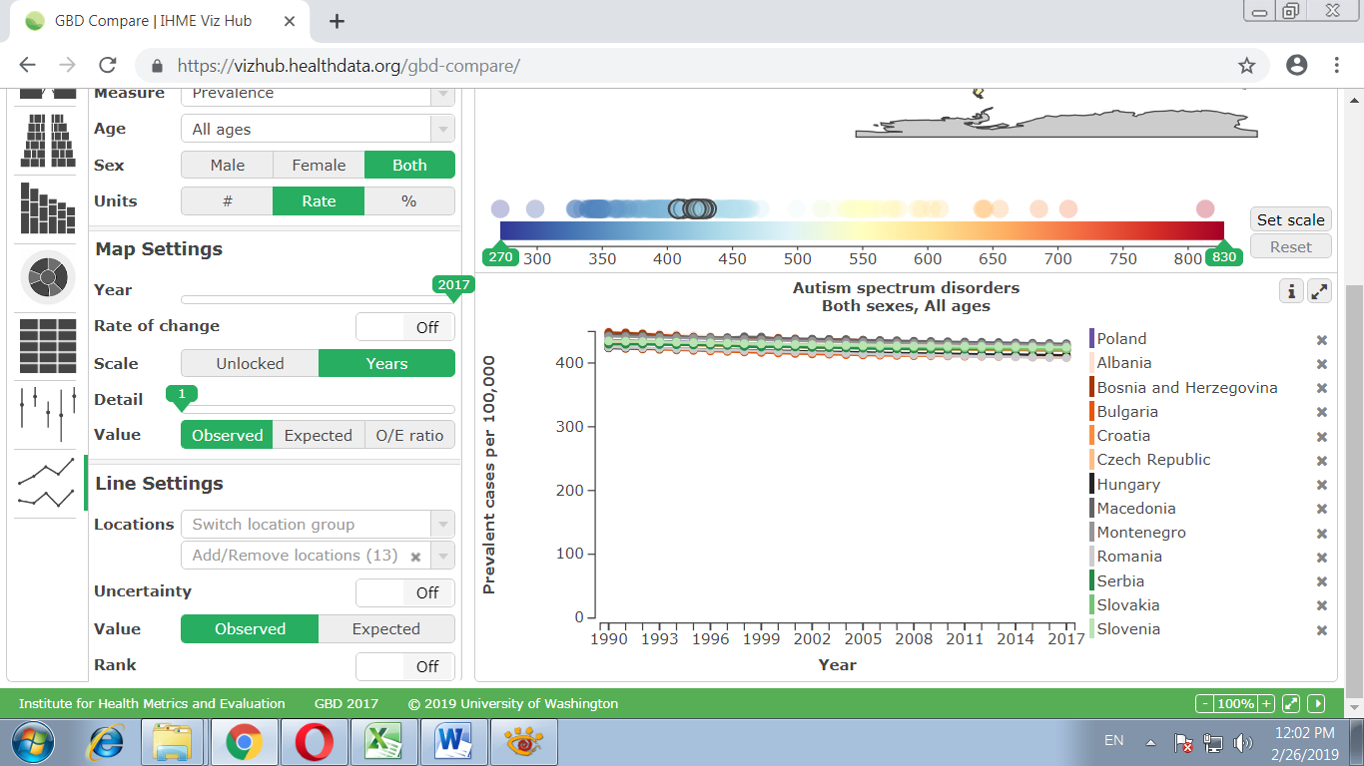

**Prevalența(rate la 100000 locuitori) TSA în Europa Centrală**

|  |  |  |  |
| --- | --- | --- | --- |
| **Anul** | **Ratele de prevalență TSA în Europa Centrală** | | |
| **Total** | **Masculin** | **Feminin** |
| 2007 | 421,55 | 645,93 | 209,35 |
| 2008 | 421,09 | 645,24 | 209,09 |
| 2009 | 420,68 | 644,60 | 208,84 |
| 2010 | 420,30 | 643,96 | 208,59 |
| 2011 | 419,91 | 643,31 | 208,34 |
| 2012 | 419,53 | 642,65 | 208,10 |
| 2013 | 419,14 | 641,99 | 207,85 |
| 2014 | 418,72 | 641,31 | 207,60 |
| 2015 | 418,33 | 640,65 | 207,36 |
| 2016 | 417,94 | 640,03 | 207,13 |
| 2017 | 417,54 | 639,39 | 206,89 |

**Prevalența(rate la 100000 locuitori) TSA în Europa Centrală, ambele genuri, toate vârstele, în perioada 1990-2017**

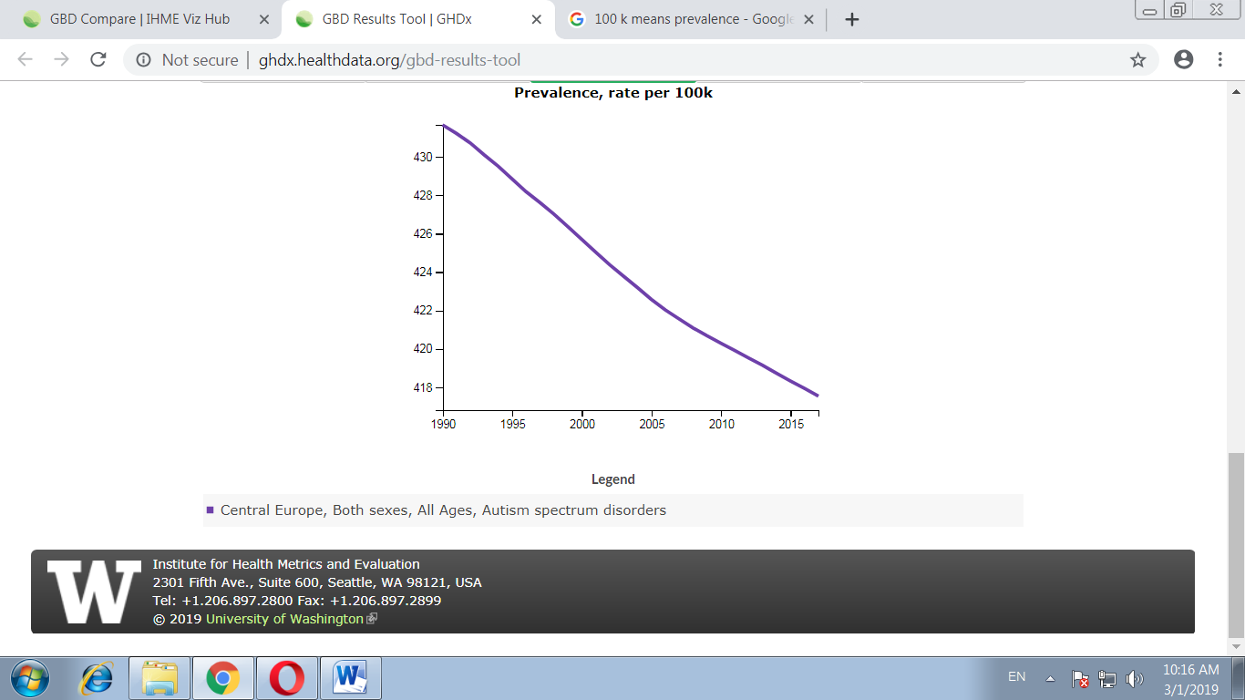

**Prevalența(rate la 100000 locuitori) TSA, comparativ Uniunea Europeană și România, în perioada 2007-2017**

|  |  |  |
| --- | --- | --- |
| **Anul** | **Uniunea Europeană (UE)** | **România** |
| 2007 | 519,61 | 413,41 |
| 2008 | 519,65 | 412,85 |
| 2009 | 519,69 | 412,32 |
| 2010 | 519,69 | 411,80 |
| 2011 | 519,70 | 411,31 |
| 2012 | 519,81 | 410,71 |
| 2013 | 519,96 | 410,17 |
| 2014 | 520,18 | 409,63 |
| 2015 | 520,52 | 409,08 |
| 2016 | 521,18 | 408,56 |
| 2017 | 521,52 | 408,13 |

**Prevalența (rate)TSA în Uniunea Europeană și România, ambele genuri, toate vârstele, în perioada 1990-2017**

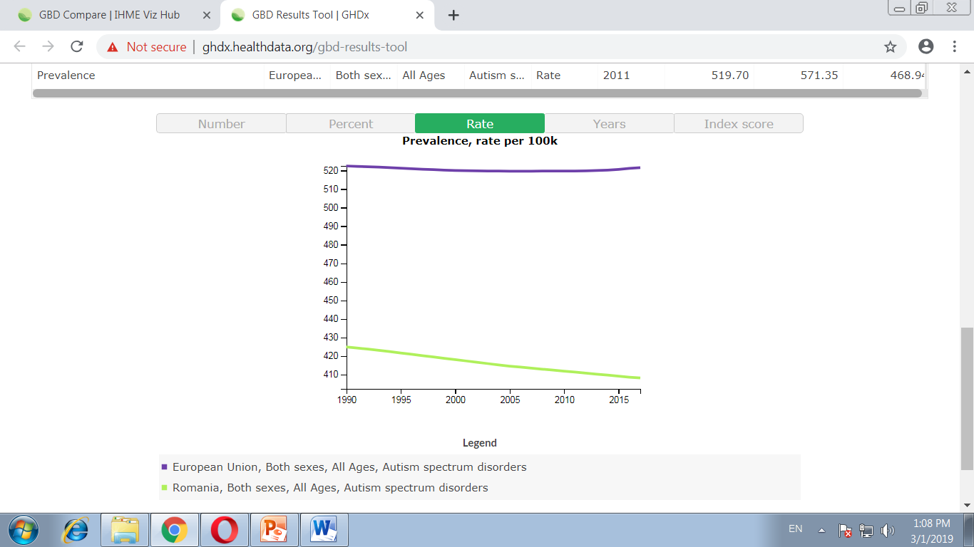

**Prevalența (rate la 100000 locuitori) TSA în România,pe genuri, în perioada 2007 - 2017**

|  |  |  |
| --- | --- | --- |
| **Anul** | **Ratele de prevalență TSA în România** | |
| **Masculin** | **Feminin** | |
| 2007 | 631,23 | 206,06 | |
| 2008 | 630,47 | 205,74 | |
| 2009 | 629,78 | 205,44 | |
| 2010 | 629,09 | 205,13 | |
| 2011 | 628,42 | 204,85 | |
| 2012 | 627,60 | 204,51 | |
| 2013 | 626,82 | 204,19 | |
| 2014 | 626,05 | 203,88 | |
| 2015 | 625,30 | 203,57 | |
| 2016 | 624,60 | 203,28 | |
| 2017 | 624,04 | 203,04 | |

**Prevalența TSA în România în perioada 1990-2017**

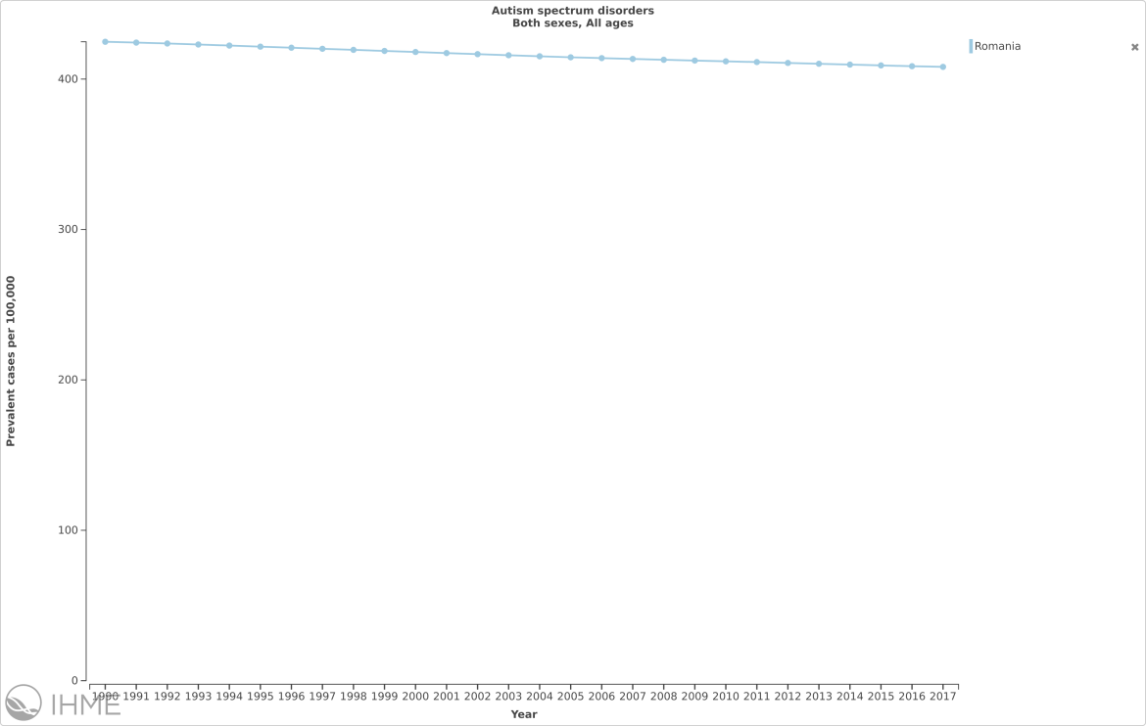

**Ratele DALYs TSA în perioada 2007-2017, comparativ România și UE**

|  |  |  |
| --- | --- | --- |
| **Anul** | **România** | **Uniunea Europeană** |
| 2007 | 61,91 | 78,04 |
| 2008 | 61,82 | 78,02 |
| 2009 | 61,68 | 77,99 |
| 2010 | 61,62 | 77,99 |
| 2011 | 61,50 | 77,96 |
| 2012 | 61,34 | 77,94 |
| 2013 | 61,21 | 77,94 |
| 2014 | 61,10 | 77,96 |
| 2015 | 61,05 | 77,96 |
| 2016 | 60,94 | 78,05 |
| 2017 | 60,84 | 78,09 |

**Incidența (rate la 100000 locuitori) prin tulburări ale dezvoltării psihologice și alte tulburări fără precizare(cod ICD 10 - F83, F84, F88, F89), pe județe și pe sexe,în România, în anul 2017**

|  |  |  |  |
| --- | --- | --- | --- |
| **JUDEȚ** | **TOTAL** | **MASCULIN** | **FEMININ** |
| MUREȘ | 17,20 | 21,08 | 13,45 |
| MARAMUREȘ | 15,25 | 18,80 | 11,83 |
| HUNEDOARA | 13,99 | 17,13 | 10,97 |
| TELEORMAN | 11,15 | 9,84 | 12,43 |
| CALARASI | 11,11 | 19,79 | 2,80 |
| TIMIS | 11,03 | 14,18 | 8,07 |
| VILCEA | 10,67 | 10,32 | 11,03 |
| ILFOV | 10,21 | 15,53 | 5,10 |
| SATU_MARE | 10,19 | 15,11 | 5,45 |
| HARGHITA | 9,16 | 11,90 | 6,48 |
| BRASOV | 8,36 | 11,60 | 5,24 |
| PRAHOVA | 8,32 | 9,52 | 7,19 |
| COVASNA | 8,29 | 7,87 | 8,71 |
| TULCEA | 6,98 | 11,93 | 2,00 |
| GORJ | 6,49 | 9,97 | 3,07 |
| BOTOSANI | 6,40 | 11,34 | 1,53 |
| IASI | 6,33 | 9,67 | 3,02 |
| SUCEAVA | 6,21 | 10,60 | 1,90 |
| NEAMT | 5,76 | 8,53 | 3,06 |
| DIMBOVITA | 5,39 | 7,26 | 3,55 |
| ARGES | 5,25 | 7,63 | 2,98 |
| CONSTANTA | 5,16 | 6,65 | 3,74 |
| GIURGIU | 5,11 | 8,09 | 2,17 |
| BRAILA | 4,90 | 7,45 | 2,48 |
| BACAU | 4,70 | 7,46 | 2,00 |
| GALATI | 4,67 | 5,52 | 3,83 |
| ALBA | 4,53 | 3,67 | 5,37 |
| BIHOR | 4,24 | 5,06 | 3,45 |
| BUZAU | 4,23 | 4,31 | 4,15 |
| MEHEDINTI | 4,01 | 5,68 | 2,37 |
| BISTRITA-NASAUD | 3,55 | 5,71 | 1,41 |
| ARAD | 2,84 | 4,87 | 0,92 |
| CARAS-SEVERIN | 2,39 | 3,46 | 1,35 |
| SALAJ | 2,38 | 3,06 | 1,73 |
| SIBIU | 2,00 | 2,57 | 1,46 |
| VASLUI | 1,96 | 3,43 | 0,55 |
| CLUJ | 1,85 | 3,54 | 0,27 |
| VRANCEA | 1,83 | 2,49 | 1,20 |
| BUCURESTI | 1,81 | 2,95 | 0,82 |
| DOLJ | 1,26 | 1,93 | 0,62 |
| IALOMITA | 0,00 | 0,00 | 0,00 |
| OLT | 0,00 | 0,00 | 0,00 |

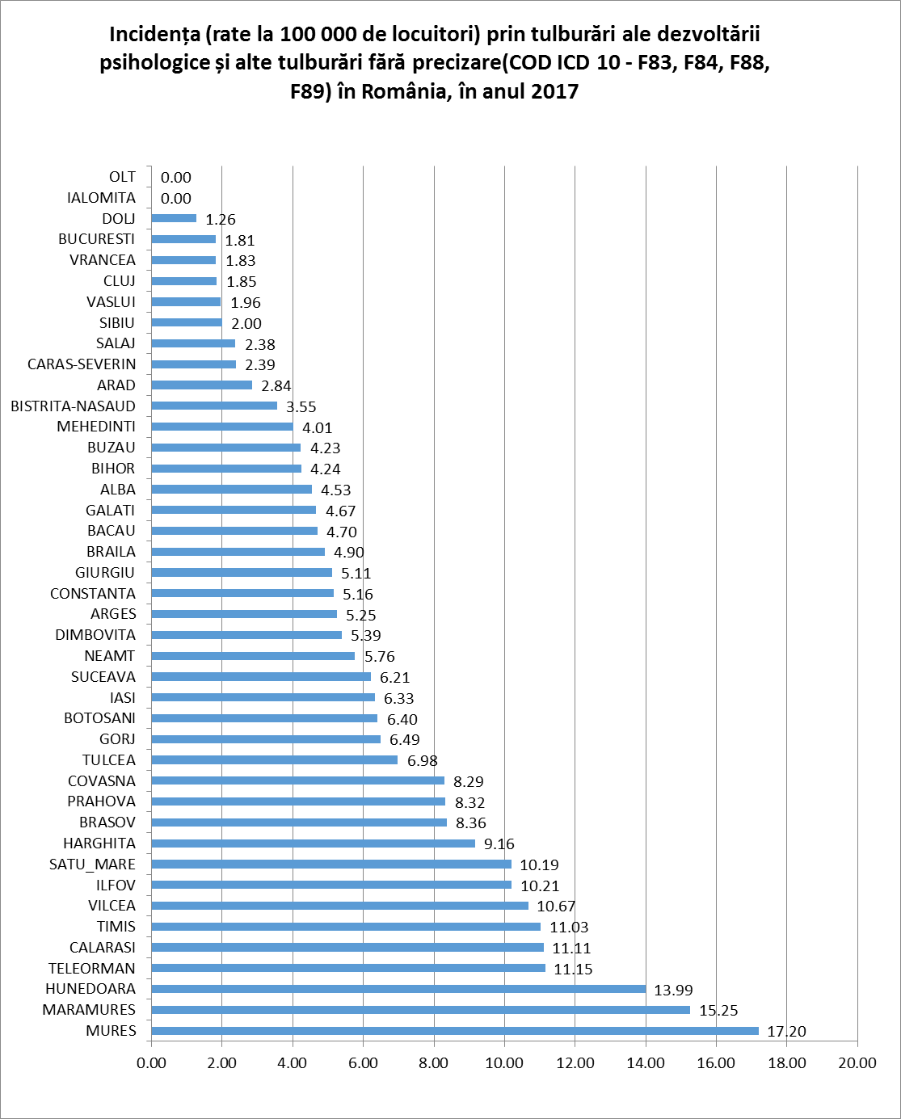

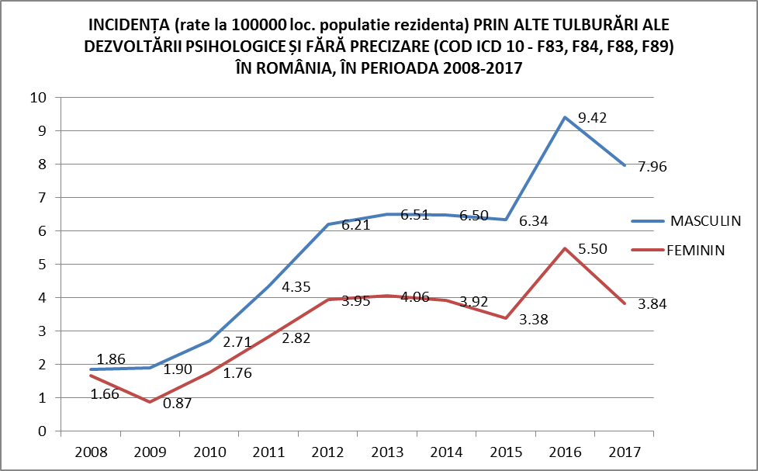

În conformitate cu Datele Statistice furnizate de Direcţia Generală Protecţia Persoanelor cu Handicap, din Ministerul Muncii, Familiei şi Protecţiei Sociale la data de 31 martie 2011, în România s-a înregistrat un număr total de 691482 persoane cu dizabilităţi, din care 374208 sunt femei şi 61994 copii.[8]

În cadrul proiectului *Strategia Naţională pentru Integrarea Socială şi Profesională a Persoanelor cu TSA 2012-2016 – Proiect cofinanţat din Fondul Social European prin Programul Operaţional Sectorial Dezvoltarea Resurselor Umane 2007-2013 – Investeşte în oameni!,* în baza circularei trimise în data de 06.02.2008 către 41 judeţe şi cele 6 sectoare ale municipiului Bucureşti, au fost solicitate informaţii cu privire la cazurile de copii cu tulburări din spectrul autist din serviciile publice şi cele ale ONG-urilor, ce funcţionează pe teritoriul de competenţă a DGASPC-urilor.

Prin centralizarea răspunsurilor primite din partea celor 41 de judeţe şi cele 6 sectoare ale municipiului Bucureşti s-au obţinut următoarele informaţii în ceea ce priveşte situaţia copiilor cu tulburări din spectrul autist:

➢ în evidenţele serviciilor de evaluare complexă figurează un număr total de 3159 de copii diagnosticaţi cu tulburări din spectrul autist (9 dintre aceştia sunt cu întârziere mentală severă cu elemente autiste);

➢ în cadrul sectorului 6, nu există servicii specializate pentru copiii diagnosticaţi cu tulburări din spectrul autist;

➢ sunt 190 de servicii specializate în cadrul cărora sunt asistaţi un număr de 1504 copii cu TSA, iar 1328 dintre aceştia beneficiază de servicii specializate;

➢ în cadrul serviciilor menţionate lucrează un număr total de 3192 persoane (1750 personal de specialitate şi 1442 încadrat la categoria alte persoane). Personalul de specialitate este reprezentat de 151 medici, 213 psihologi, 801 educatori, 207 psihopedagogi/logopezi, 162 kinetoterapeuți, 216 asistenţi sociali. În cadrul categoriei alte persoane figurează: asistenţi medicali, infirmiere, pedagogi, şoferi, îngrijitoare, bucătari, supraveghetori etc.;

➢ 4 județe şi-au exprimat nevoile de formare ale personalului în lucrul cu copii cu TSA: cursuri de formare pentru situaţii de criză; relaţionarea cu adolescenţii autişti, abordarea maturizării sexuale; relaţionarea/comunicarea cu copiii autişti; cursuri de formare pentru toate categoriile de personal etc.

Autorii cercetării intitulate „Analiza serviciilor de sănătate mintală pentru copiii din România” (Organizaţia Salvaţi copiii) arătau că „îngrijirile de sănătate mintală pentru copii și adolescenți se concentrează în România în spitale de psihiatrie sau secții de psihiatrie infantilă din alte tipuri de unități sanitare. Există de asemenea, aproximativ 20 de centre de sănătate mintală pentru copii și adolescenți”.

1. **Rezultate relevante din studii naționale, europene și internaționale**

1.Revista *New England Journal of Medicine* a publicat un amplu articol pe baza studiului efectuat de către o echipă de cercetători ai Universităţilor din California, Sand Diego School of Medicine şi Allen Institute for Brain Science din Seattle. Studiul reprezintă o noutate şi un mare pas înainte totodată. Dacă până de curând cercetarea se efectua pe probe de ţesut cerebral prelevat de la pacienţii adulţi decedaţi şi diagnosticaţi cu autism, noile date au la bază cercetarea efectuată pe ţesut de la copii (cu autism şi sănătoşi). Au fost examinate pentru prima data 25 de gene din cele şase straturi diferite ale cortexului cerebral, gene considerate responsabile de apariţia autismului.

În timpul sarcinii, creierul bebeluşului se dezvoltă, creând toate cele şase straturi ale cortexului cerebral. Până de curând se credea că întreg creierul persoanelor cu autism era afectat, într-unul sau mai multe staturi ale cortexului. Noutatea acestui studiu este că, aşa cum s-a observat, creierul este afectat doar sub forma unor “petice” în straturile corticale, petice prezente mai cu seamă pe lobul frontal şi cel temporal. Aceasta este şi explicaţia faptului că diferite persoane diagnosticate cu autism prezintă disfuncţii şi particularităţi diferite, în funcţie de zonele cerebrale afectate. Faptul că aceste defecte au fost observate grupate pe zone şi nu pe întreaga suprafaţă corticală, aşa cum se credea până de curând, aduce o speranţă atât părinţilor copiilor cu autism cât şi cercetătorilor în domeniu.

Mai mult, aceste noutăţi explică clar de ce copiii diagnosticaţi precoce şi care au parte de terapii specifice fac progrese vizibile. Cercetătorii pun acest lucru pe seama noii descoperiri în domeniu conform căreia creierul uman deţine capacitatea de a face noi legături neuronale, aşa încât să evite posibilele defecte cerebrale apărute.[9]

2.Cercetarea *Approaches to Enhancing the Early Detection of Autism Spectrum Disorders: A Systematic Review of the Literature[10]*se referă la importanța diagnosticării timpurii a autismului, deoarece o întârziere a acestuia (după vârsta de 24 de luni) se traduce prin lipsa oportunității de a oferi servicii de intervenție timpurie și de a îmbunătăți rezultatele tratamentului în autism. Scopul studiului a fost de a revizui literatura de specialitate privind abordările de detectare precoce a autismului. Au fost identificate 40 de studii în perioada ianuarie 1990-ianuarie 2013, care descriu aspecte legate de conștientizarea autismului şi screeningul de rutină. Conceptele de conștientizare au fost asociate cu schimbări pozitive în înțelegerea autismului. Screening-ul de rutină a determinat rate crescute ale autismului, însă puține studii au evaluat efectul screening-ului asupra vârstei la diagnosticare sau înscriere la servicii de tratament. S-a pus accent pe importanța adoptării unei abordări pentru sporirea detectării timpurii a acestei afecţiuni.

3.Prin metanaliza *Meta-analysis of GWAS of over 16,000 individuals with autism spectrum disorder highlights a novel locus at 10q24,32 and a significant overlap with schizophrenia[11],* s-a identificat o corelație genetică semnificativă cu schizofrenia și asocierea TSA cu mai multe gene, cum ar fi EXT1, ASTN2, MACROD2 și HDAC4.

4.În cadrul studiul *„Acetaminophen Use in Pregnancy and Neurodevelopment: Attention Function and Autism Spectrum Symptoms”[12]* s-a încercat evaluarea impactului pe care îl are administrarea în timpul sarcinii de acetaminofen, cunoscut drept paracetamol (paracetamolum) și comercializat sub o multitudine de denumiri comerciale, asupra neurodezvoltării ulterioare a copiilor. În acest sens, cercetătorii au selectat 2644 viitoare mame care au fost chestionate în privința utilizării paracetamolului în timpul sarcinii. Ulterior, copiii au fost evaluați la vârstele de un an și cinci ani. Conform autorilor, expunerea prenatală la acetaminofen a fost asociată cu un număr mai mare de simptome din spectrul autismului la băieți, dar pare să nu fi avut niciun efect asupra fetelor.

5.Studiul *Loss of mTOR-Dependent Macroautophagy Causes Autistic-like Synaptic Pruning Deficits[13]* efectuat de Columbia University Medical Centre demonstrează excesul de sinapse la copiii și adolescenții care suferă de tulburări din spectrul autismului, iar acest surplus se datorează unei încetiniri a procesului normal de reducere a sinapselor în timpul dezvoltării. În cadrul studiului, cercetătorii americani au comparat modul în care se dezvoltă creierul la copiii și adolescenții care manifestă tulburări din spectrul autismului cu rețelele neuronale ale unor copii care nu prezintă aceste simptome. Creierul produce o mulțime de sinapse, punți de comunicare între neuroni, dar o parte sunt „tăiate” în timpul dezvoltării normale în copilărie și adolescență pentru a permite diferitelor zone să se specializeze și pentru a preveni o suprasaturare cu stimuli. În cazul copiilor cu autism, cercetătorii au constatat o densitate mărită a numărului de sinapse. Dacă în mod normal numărul de sinapse se reduce la jumătate pe parcursul dezvoltării, la persoanele autiste a fost remarcată o reducere cu numai 16%. Acest fapt ar putea explica simptome precum hipersensibilitatea sau convulsiile pe care le au unele persoane cu autism. Studiul a mers mai departe și a identificat cauza încetinirii procesului normal de „tundere” a sinapselor. Folosind cobai, cercetătorii au ajuns la concluzia că proteina mTOR este responsabilă de dereglarea acestui proces: atunci când este hiperactivă, celulele nervoase își pierd o mare parte din capacitatea de autofagie, degradarea normală a propriilor structuri. Fără această abilitate, creierul cobailor prezenta un exces de sinapse. Cercetătorii au putut să restabilească procesul normal de reglare a sinapselor și să inverseze comportamentele similare autismului la cobai prin administrarea unui medicament denumit rapamicină, care inhibă proteina mTOR. Administrarea a fost eficientă chiar și după ce cobaii dezvoltaseră comportamente similare tulburărilor din spectrul autismului, sugerând că o asemenea abordare ar putea fi folosită pentru a trata pacienții după confirmarea diagnosticului.

**Descreșterea densității sinapselor în timpul dezvoltării**

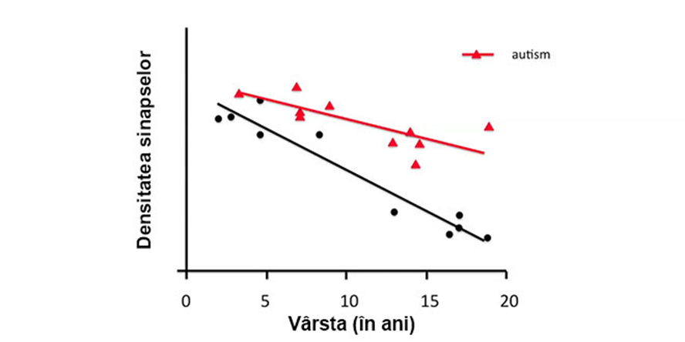

**Comparație între un neuron normal și cel al unei pacient cu autism / imagine**

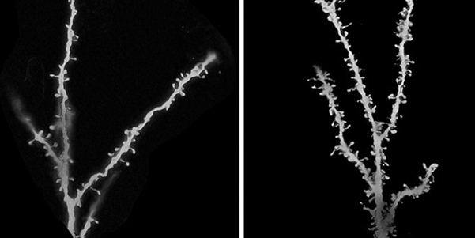

6.Studiu național bazat pe studii de caz – interviuri în profunzime cu părinți de copii diagnosticați cu TSA, care accesează servicii de terapie și o anchetă sociologică pe bază de chestionare. Chestionarele au fost aplicate în perioada noiembrie-decembrie 2014, cu sprijinul a 9 ONG-uri și 10 DGASPC-uri din țară, ce oferă servicii terapeutice copiilor cu autism. Studiul a implicat aparținători ai copiilor cu TSA cu vârsta între 0-4 ani (26%), 5-9 ani (47%), 10-14 ani (20%), peste 15 ani (7%). Părinții participanți au fost cu precădere persoane tinere 36–40 ani (66%), din mediul urban (83%), cu studii liceale și universitare (60%). Din perspectiva autoevaluării resurselor, 70% dintre participanți consideră că nu au o situație materială prea bună, dar se descurcă, 17% dintre participanții la studiu trăiesc în mediul rural, fapt ce evidențiază posibilitățile limitate de a urma terapie pentru persoanele cu autism care locuiesc la țară.

Atât studiile de caz, cât și chestionarul evidențiază faptul că, înainte de diagnosticarea copilului, 66% dintre respondenți nu auziseră sau știau foarte puține lucruri despre această tulburare. În cazul a 93% din respondenți, primele suspiciuni cu privire la o dezvoltare atipică au apărut până la vârsta de 3 ani, iar diagnosticul a fost confirmat, în 72% din cazuri, după câteva luni de la suspiciune, 60% dintre cei intervievați consideră că, după diagnosticare, informațiile cu privire la opțiunile terapeutice sunt extrem de importante. În ceea ce privește cantitatea și calitatea informațiilor primite după aflarea diagnosticului, 40% au menționat că informațiile disponibile sunt multe sau foarte multe. Cu toate acestea, 41% din respondenți au afirmat că informațiile primite de la specialiști sunt vechi, neactualizate, iar 25% au spus că acestea sunt greu de înțeles. Identificarea surselor de informații cu privire la autism cunoaște următoarea structură a răspunsurilor: 53% au obținut informații de la medicul psihiatru, 18% s-au informat de pe internet, iar 16% au fost informați de psihologi.

În ceea ce privește informațiile cu privire la opțiunile terapeutice, principalele surse de informare sunt: psihologii, medicii psihiatri, internetul sau alți părinți aflați în situații similare. Din perspectiva accesului la serviciile de terapie destinate copiilor cu TSA, 68% dintre copii primesc intervenții în cadrul unei singure instituții, în timp ce 32% accesează servicii din cadrul mai multor instituții. Cu toate acestea, cei mai mulți copii urmează până la 10 ore de terapie/lună, adică aproximativ 2-3 ore/săptămână, în condițiile în care recomandările internaționale sunt de 25 până la 40 ore de terapie pe săptămână, 56% dintre copiii celor intervievați beneficiază de servicii în cadrul unor ONG-uri furnizoare de servicii terapeutice specifice, iar 54% dintre respondenți accesează terapie pentru copiii lor și în cadrul unor servicii publice.

Aproape jumătate dintre participanții la studiu afirmă că ar fi necesare serviciile unui centru de zi pentru copilul lor cu autism (4-8 ore zilnic), iar 30% dintre părinți afirmă că simt nevoia unor servicii de respiro (copilul să poată fi îngrijit într-un centru, timp de câteva zile), care să le permită timp pentru ei înșiși. În privința accesului la educație, 75% dintre copiii cu autism de vârstă școlară din familiile celor intervievați, sunt înscriși într-o formă de învățământ. Dintre cei care nu frecventează o formă de educație, aproape un sfert urmează programe de pregătire pentru integrarea școlară.

După forma de învățământ în care sunt înscriși copiii, constatăm că 64% frecventează școala de masă, 31% studiază în școala specială, iar 5% sunt școlarizați în clase speciale integrate în școala de masă. Doar 17% dintre copiii care sunt incluși într-o formă de școlarizare beneficiază de shadow/însoțitor, iar jumătate din părinții celor care nu beneficiază de acest serviciu sunt convinși că prezența însoțitorului ar fi foarte importantă pentru progresele copilului. 46% dintre aparținătorii chestionați afirmă că, cel puțin uneori copilul lor cu autism este intimidat și tachinat la școală, iar 53% dintre ei spun că doar câteodată este implicat copilul lor în activități de joacă cu colegii. În opinia participanților la studiu, cadrele didactice sunt dispuse în foarte mare măsură să contribuie la integrarea copilului (42% dintre respondenți) însă doar 22% dintre ei afirmă că personalul didactic știe și cum anume să abordeze copilul cu TSA.

Cele mai mari îngrijorări ale părinților legate de viitorul copilului lor cu autism sunt că acesta nu va putea să se îngrijească singur când va fi mare (58%), că nu va putea să se întrețină singur (54%), că părintele nu va avea putere să-l ajute (37%) și că nu va avea cine altcineva să-l ajute (30%).[14]

1. **Factori de risc; mecanism de acțiune**

*Factori de risc*

Elementele esenţiale ale tulburării autiste le constituie prezenţa unei dezvoltări clar anormale sau deteriorate în interacţiunea socială si în comunicare şi un repertoriu restrâns considerabil de activităţi şi interese.

Încă nu se cunosc cauzele exacte care duc la apariția TSA. Există o multitudine de factori, genetici, biologici și de mediu, care conduc la apariția TSA la unii copii.

Majoritatea oamenilor de știință sunt de acord că genele reprezintă unul dintre factorii de risc care cresc șansele ca o persoane să dezvolte TSA.

Copiii care au un frate cu TSA prezintă un risc mai mare de a dezvolta la rândul lor, TSA.

TSA tinde să apară mai frecvent la persoanele care au anumite afecțiuni genetice sau cromozomiale, cum ar fi sindromul X fragil sau scleroza tuberoasă.

Anumite medicamente administrate în timpul sarcinii, cum ar fi acidul valproic și talidomida au fost corelate cu un risc mai mare de apariție a TSA.

Există unele dovezi că perioada critică pentru dezvoltarea ASD are loc înainte, în timpul și imediat după naștere.

Copiii născuți de părinți mai în vârstă prezintă un risc mai mare de a dezvolta TSA.[15]

*Mecanisme de acțiune*

Mecanismele care au stat la baza autismului au fost studiate pe scară largă folosind diferite abordări. Studiile neuroanatomice au raportat macrocefalie și conectivitate neuronală anormală la persoanele cu autism, în timp ce studiile genetice pe șoareci menționează o varietate de proteine neuronale în dezvoltarea TSA. Recent, au fost sugerate defecte ale unui număr de proteine sinaptice care determină TSA prin modificări ale structurii /funcției sinaptice și circuitelor neuronale, sugerând că "sinaptopatia" este o componentă importantă a TSA.[16]

1. **Intervenții la nivel național pentru copiii cu autism**

În România, părinţii care au copii cu vârsta între 1 şi 3 ani sunt încurajați să solicite aplicarea **screening-ului în cabinetul medicului de familie,** la controalele obligatorii de la 12, 16, 18, 24 și 36 de luni, potrivit articolului 3 din Normele metodologice de aplicare a Legii nr. 151/2010 privind serviciile specializate integrate de sănătate, educație și sociale adresate persoanelor cu tulburări din spectrul autist și cu tulburări de sănătate mintală asociate din 25.08.2016.

Chestionarul screeningpermite identificarea primelor simptome ale unei tulburări de spectru autist, menite să îndrume părintele către un specialist.

Chestionarul de screening a fost elaborat în cadrul Programului Național de Sănătate Mintală 3,1 Subprogramul de profilaxie în patologia psihiatrică și psihosocială și validat în populația generală de către Universitatea Babeș-Bolyai, Cluj.

Acest screening are 9 întrebări, se aplică gratuit de către medicul de familie, durează între 5 şi 10 minute şi poate ajuta părintele să-şi dea seama foarte devreme dacă copilul poate să dezvolte acest tip de întârziere sau a dezvoltat deja. Dacă se obţine un scor peste 10, scor care indică că putem vorbi de TSA, medicul de familie trimite copilul mai departe către medicul psihiatru.[17],

**g), Analiza grupurilor populaționale**

Grupuri țintă identificate pentru campanie:

- Părinți șiaparținătorii pacienților cu autism

- Profesioniștii din sănătate şi educaţie: (medici, asistenți medicali, educatori, învăţători, companii medicale sau farmaceutice, psihologi, psihiatri, asistenți sociali).

Două grupuri țintă au fost selectate pentru campanie:

1, Părinți în general, părinții și aparținătorii pacienților cu autism

2, Profesioniștii din sănătate şi educaţie

Tema pentru Ziua Internaţională a Conştientizării Autismului 2019 este **“Înţelegerea şi conştientizarea autismului”,** iar sloganul este **„Să înţelegem autismul! Şanse egale şi participare activă!”**

**h)Enumerarea campaniilor IEC în anii anteriori, la nivel național**

* **2017 Campania de conștientizare “Luminează în albastru”** desfășurată deMinisterul Sănătății prin Centrul Național de Sănătate Mintală și Luptă Antidrog și Comisia de psihiatrie pediatrică.

Scop: informarea și sensibilizarea opiniei publice cu privire la problematica copiilor diagnosticați cu tulburări de spectru autist.

Mesaje: „Integrarea înseamnă acceptare și respectarea diferențelor”, „Toți suntem unici și diferiți și asta merită să fie sărbătorit” și „Luminează în albastru, pentru o mai bună înțelegere și acceptare!”.

* Asociația Help Autism, în parteneriat cu Direcția Generală de Asistență Socială și Protecția Copilului Sector 3, București, anunță închiderea proiectului **“Campanie de diagnostic precoce a întârzierilor în dezvoltare”.** Proiectul, derulat în perioada **aprilie 2016 – aprilie 2017** a reprezentat un proiect pilot în România având ca obiectiv general creşterea gradului de conştientizare şi accesului la furnizarea de servicii sociale pentru depistarea precoce a copiilor cu întârziere în dezvoltare (întârziere de limbaj, tulburări de spectru autist şi tulburări asociate) prin crearea primului serviciu mixt Help Autism – DGASPC Sector 3. Campania a cuprins evaluarea psihologică a 613 copii cu vârstă cuprinsă între 1 şi 3 ani, din creşele şi grădiniţele din Sectorul 3, oferirea de servicii de specialitate pentru 30 de copii identificaţi cu întârzieri în dezvoltare, precum și realizarea unei campanii de conștientizare a drepturilor copiilor cu întârziere în dezvoltare și realizarea unui ghid de bune practici menit să asiste părinții în lungul drum al recuperării.
* **2016 Campania Vocea Mea!**Organizată de Autism România în fiecare an, începând cu anul 2016.

Mesaj: Conștientizează și sensibilează comunitatea asupra autismului prin vocea TA!

* **2012 Campania „Am autism! Autismul la grădiniţă”** inițiată de Asociaţia pentru Intervenţie Terapeutică în Autism (AITA).

Grup țintă:educatorii din grădiniţele din Bucureşti şi din ţară.

* **2011-2012 Campania naţională „Omul din spatele autismului”** desfășurată de Asociaţia Naţională pentru Copii şi Adulţi cu Autism din România (ANCAAR).

Scop: informarea opiniei publice cu privire la Tulburarea din Spectrul Autist în cazul adolescenţilor şi adulţilor, dar şi strângerea fondurilor necesare pentru construirea unei [Case Familiale](http://autismancaar.ro/ro/campanie/solutii/)***,*** o comunitate rezidenţială şi de lucru dedicată adolescenţilor şi adulţilor cu autism.

Mesaje: Cunoaşte Omul din spatele Autismului!

Autismul nu dispare când copilul creşte!

Persoanele adulte cu autism au drepturi!

Autist te naşti, nu devii!

Autismul nu este o boală psihică şi nici o boală contagioasă!

* **AITA 2011 -** Campania de conştientizare **Părerea ta contează**! a fost menită să sensibilizeze comunitatea la problematica autismului, să ofere informaţii obiective cu privire la această tulburare de dezvoltare, pentru a înlătura prejudecăţile existente și să determine membrii comunităţii să realizeze că persoanele cu autism există și că sunt terapii cu rezultate dovedite care le pot ajuta.
* **noiembrie 2008 – aprilie 2009 Campania “Împreună Învingem Autismul”,** desfășurată de Fundația Romanian Angel Appeal în parteneriat cu Fundația pentru Dezvoltarea Societății Civile.

Scop: conştientizarea populaţiei şi a factorilor decizionali, asupra autismului şi a problemelor cu care se confruntă persoanele afectate de TSA, din România.

**ANEXE**

**Cazuri noi de îmbolnăvire prin tulburări ale dezvoltării psihologice și alte tulburări fără precizare (cod ICD 10 - F83, F84, F88, F89) în România, în perioada 2018-2017**



**INCIDENȚA (rate la 100000 loc, populație rezidentă) PRIN TULBURĂRI ALE DEZVOLTĂRII PSIHOLOGICE ȘI ALTE TULBURĂRI FĂRĂ PRECIZARE (COD ICD 10 - F83, F84, F88, F89) ÎN ROMÂNIA, ÎN PERIOADA 2008-2017**



**BOLNAVI IEȘIȚI DIN SPITAL CU DIAGNOSTICUL TULBURĂRI INVALIDANTE ALE DEZVOLTĂRII (COD ICD 10 - F84) ÎN ROMÂNIA, ÎN PERIOADA 2008-2017**



**MORBIDITATEA SPITALIZATĂ PRIN TULBURĂRI INVALIDANTE ALE DEZVOLTĂRII (COD ICD 10 - F84) ÎN ROMÂNIA, ÎN PERIOADA 2008-2017**



**F84.0 AUTISM INFANTIL**



**F84.1 AUTISM ATIPIC**



**F84.2 SINDROM RETT**



**F84.3ALTĂ TULBURARE DEZINTEGRATIVĂ A COPILĂRIEI**



**F84.4 TULBURARE HIPERACTIVĂ ASOCIATĂ CU RETARDARE MINTALĂ ȘI MIȘCĂRI STEREOTIPE**



**F84.5 SINDROMUL ASPERGER**



**F84.8 ALTE TULBURĂRI PROFUNDE DE DEZVOLTARE**



**F84.9 TULBURARE PROFUNDĂ DE DEZVOLTARE, NESPECIFICATĂ**



1.
2.
3.
4.
5.
6.
7.
8.
9.
10.
11.
12.
13.
14.
15.
16.
17.